

28 октября 2026 г. | г. Москва

Коммерческое предложение
Office Kit COMBi
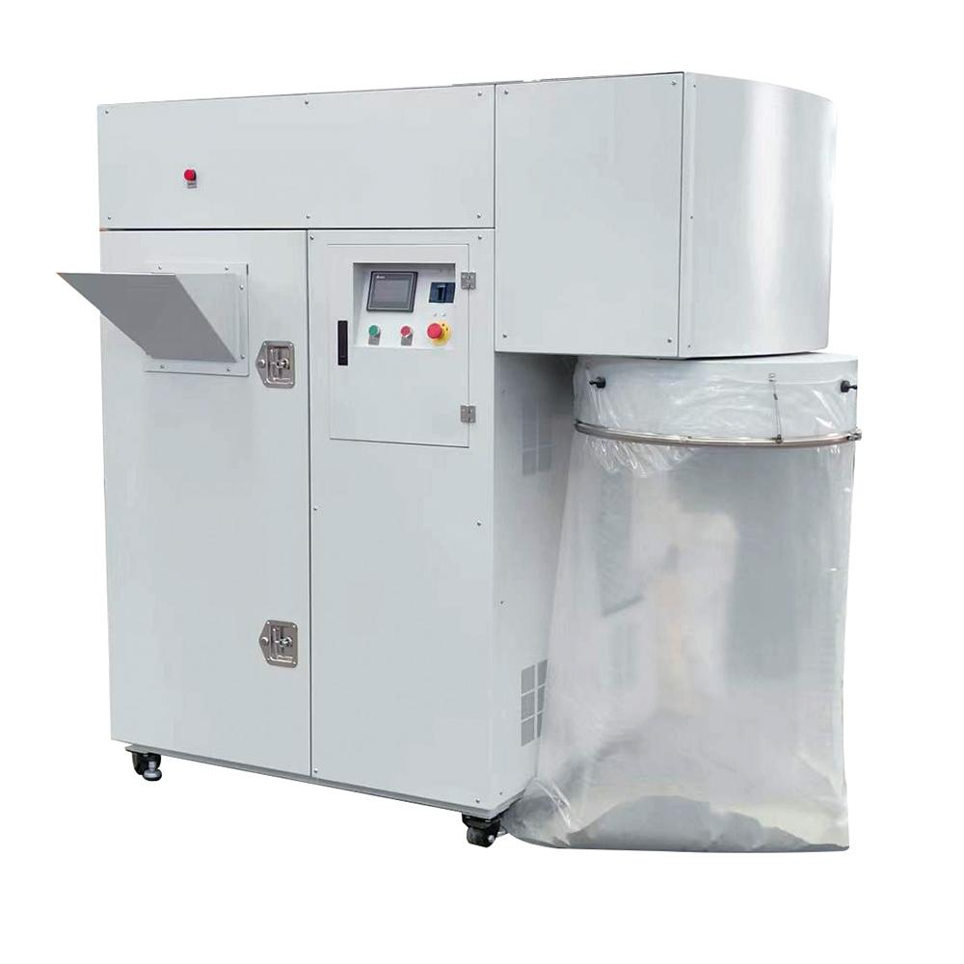 | Описание:  Office Kit COMBi профессиональный шредер - дезинтегратор.  Предназначен для переработки макулатуры, документов, книг, банкнот, банковских карт,  удостоверений личности, компакт-дисков и уничтожения данных на картах памяти,  с частицами размером от 2 х 2 мм до 15 х 15 мм и производительностью от 50 до 120 кг/ час.  Оснащен высокоскоростной системой дробления, функцией сбора пыли и интеллектуальной системой управления.  Позволяет выбрать высокий уровень секретности по DIN66399 до P-7 для уничтожения любых конфиденциальных документов.  Особенности:  Высокая производительность 50-120 кг/час в зависимости от размера частиц.  Сменный мешок на 400 л.  Слот подачи шириной 300 мм предназначен для уничтожения больших объемов данных, допускается подача 100 листов формата А4 за раз.  Уровень секретности определяется диаметром сетки аппарата - DIN66399 P3 – P7.  Высокопрочная легированная сталь, лезвия H13 устойчивы к разрушению и износу.  Система фильтрации воздуха, вы можете не беспокоиться о распространении пыли.

Параметры | Значение
Тип: | Архивные
Тип резки: | Перекрестный
Размер частицы, мм: | 2х2 мм - 15х15 мм
Количество уничтожаемых листов 80 г/м: | 80-120 листов формата А4 за раз
Пропускная способность, кг/час: | 50-120
Емкость корзины, л: | 400
Скорость резки, мм/сек.: | 42
Ширина входа, мм: | 300
Мощность, Вт: | 7750
Уровень шума, Дб: | 70
Защита от перегрева: | Да
Ролики для передвижения: | Да
Высота, мм: | 1880
Ширина, мм: | 1900
Глубина, мм: | 1020
Вес, кг: | 780

Фактические параметры товара могут отличаться от заявленного производителем в технической документации как в большую, так и в меньшую сторону в пределах допустимой погрешности не более 10%.
Это в равной степени относится как к размеру частиц, так и к уровню шума, скорости и количеству уничтожаемых листов. Данная погрешность является технологической нормой и не считается дефектом.
На изменение параметров может оказывать влияние плотность уничтожаемой бумаги и фактическое напряжение в сети.

Цена: 3 527 890 руб. 08 коп.
Гарантия:
Сроки поставки товара:
Срок действия ценового предложения:

Генеральный директор Миронов Б.Б.

